Хрусталёва Анна Германовна
Студенка 4 курса «Национального Института Дизайна»
Кафедра Дизайн, мастерская Промышленного дизайна.

Я предлагаю увеличить подарки за донорство, а именно разнообразить ее, давать не только футболки, кружки, банданы, ручки и т.д. а добавить еще более простые вещи. А на этих простых вещах сделать логотип донорства. То есть я предлагаю создать некую направление, показать, что это модно, стильно и главное ты помогаешь другим.
Далее я предлагаю несколько вещей который можно будет давать.
- Браслет (может быть из резины или из дерева)
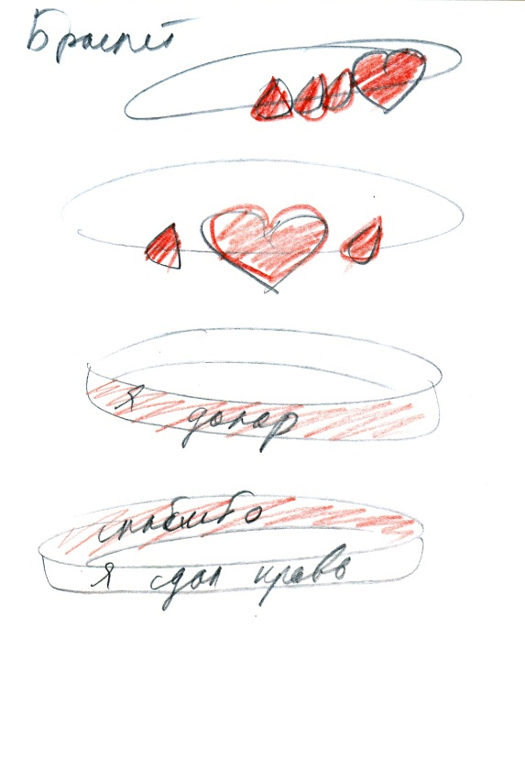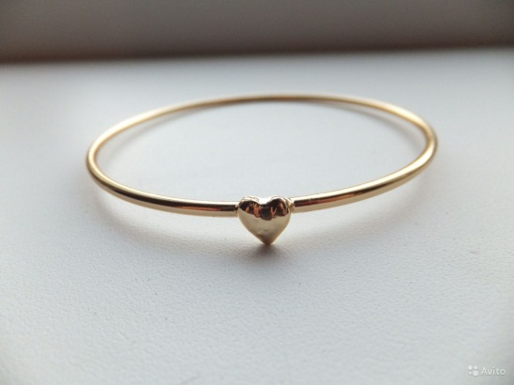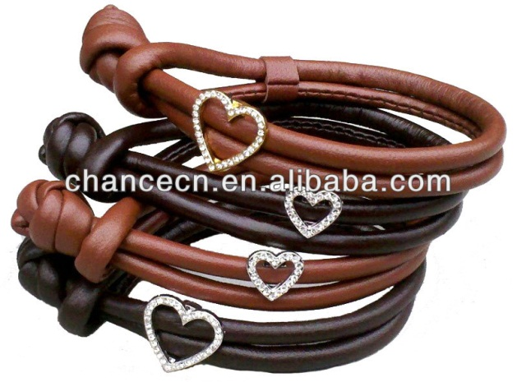

- Влажные салфетки
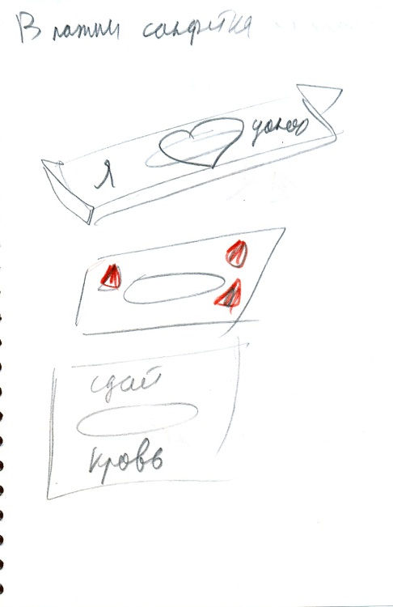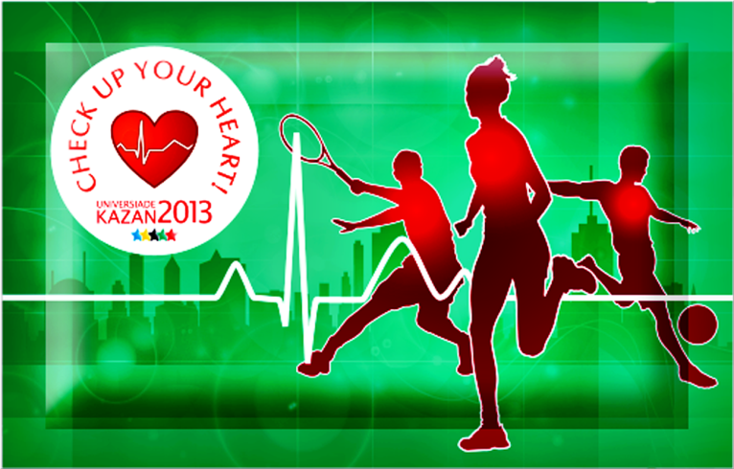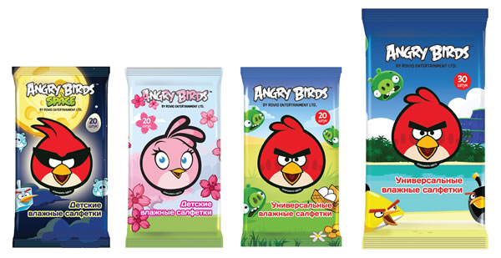

- Коврик для мыши ( может быть разной формы: сердечко, круг, квадрат, прямоугольник, и с разным рисунком)
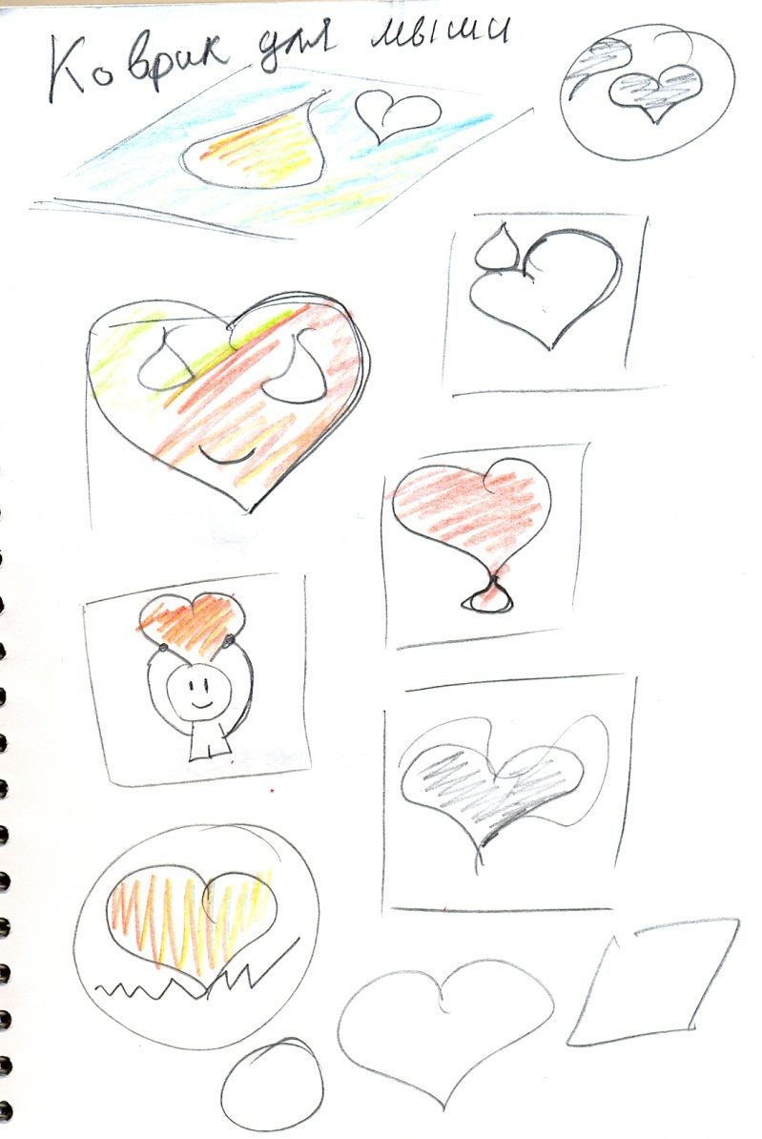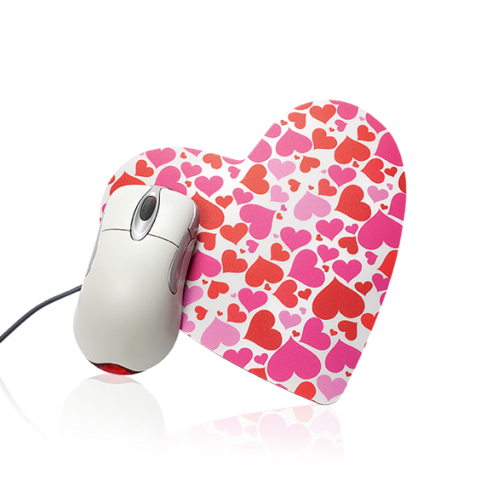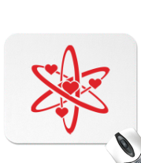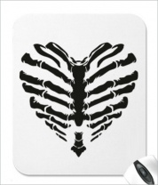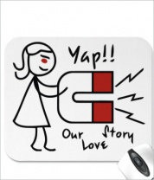

- Расческа. Разной формы и цвета, может быть плоской объёмной или даже складываться, может в форме сердца, капли.
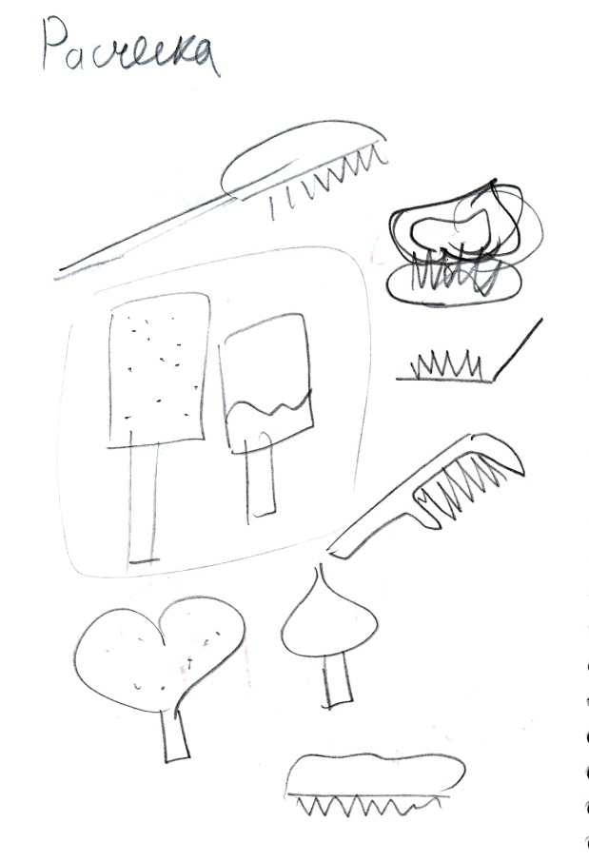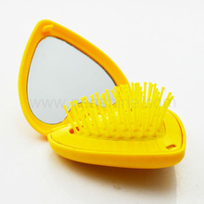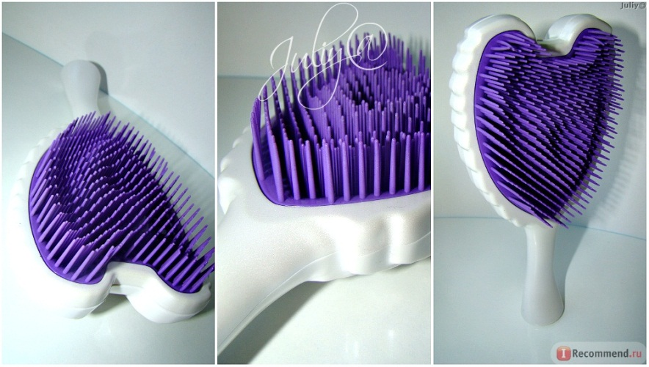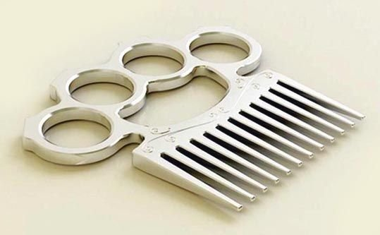

- Снежный шар. Красивое украшение которое будет напоминать вам о том что вы сделали.
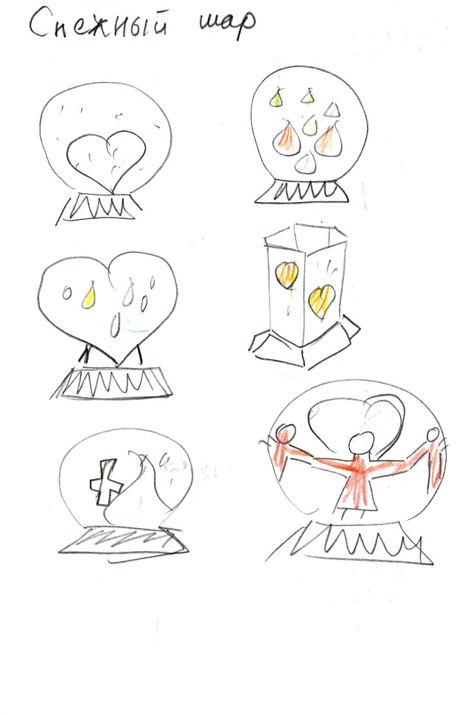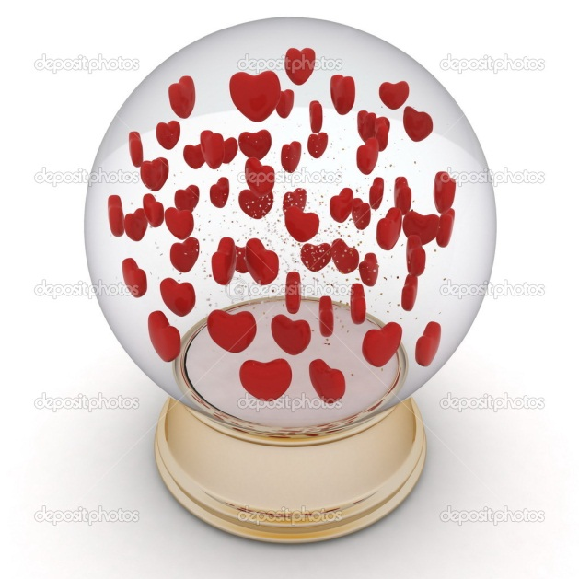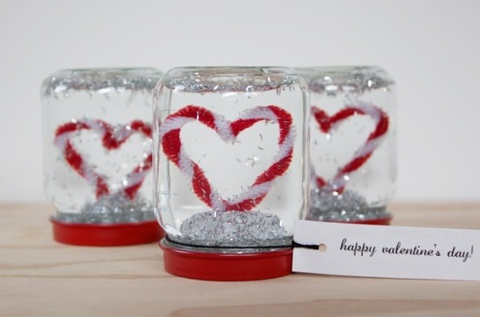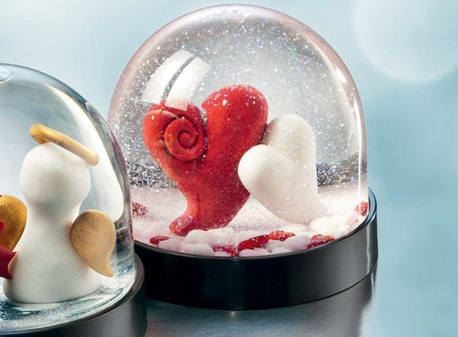

- Очки. Разной формы и цветов: сердце, квадратные круглые, капли, в полоску и т.д.
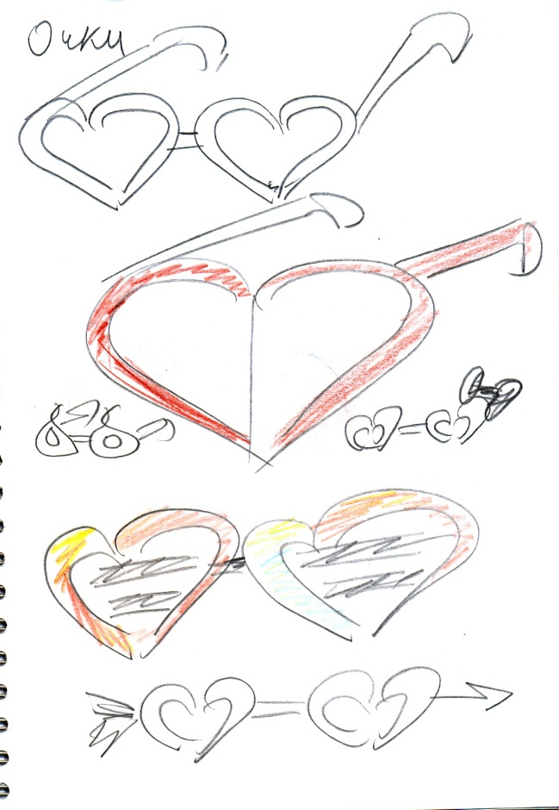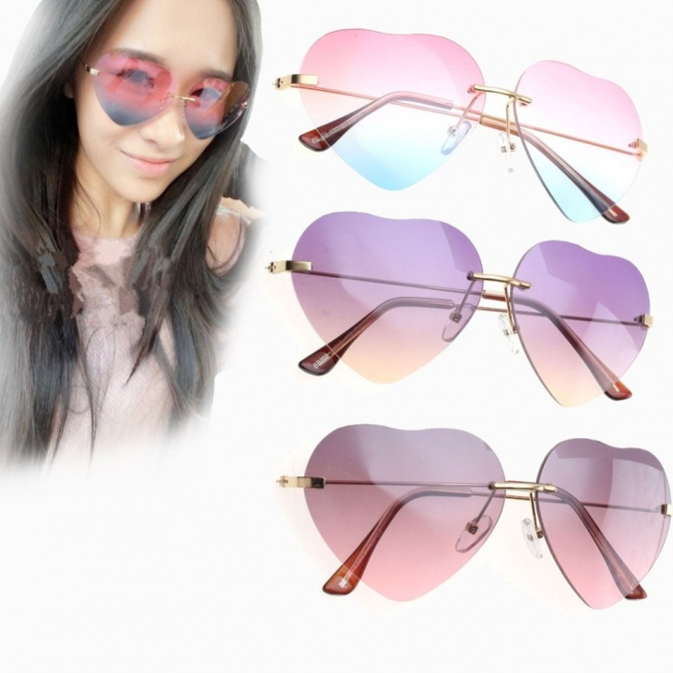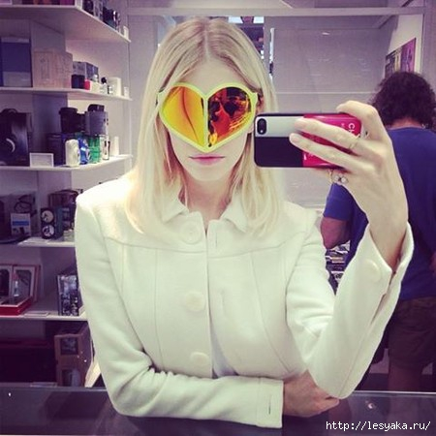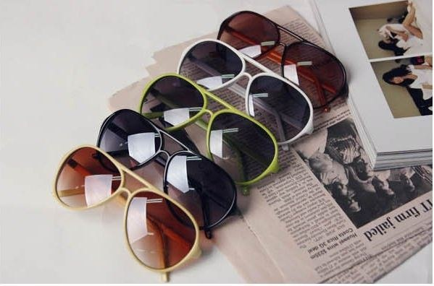

- Блокнот (разной формы и цветов: сердце, капля, красный, синий и т. д.) 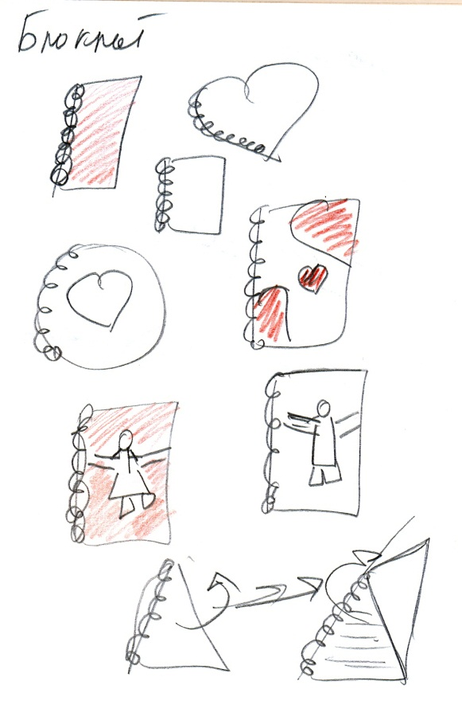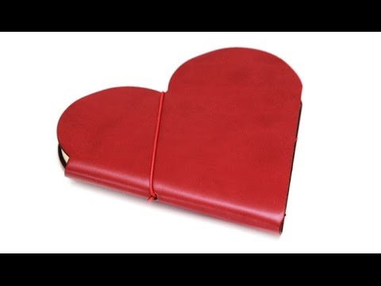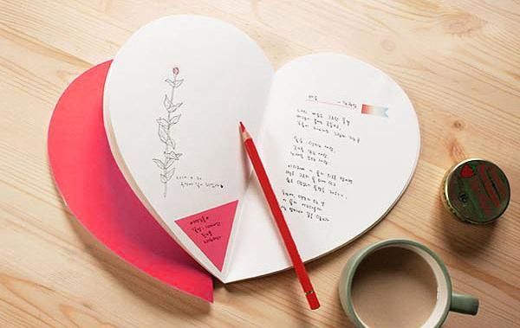

- Часы (нарочные, настенные, настольные, также разной формы цвета) 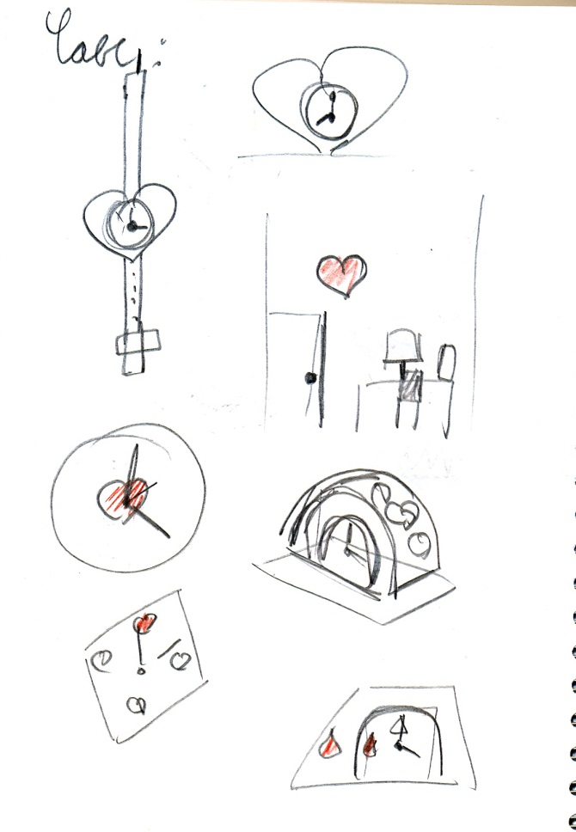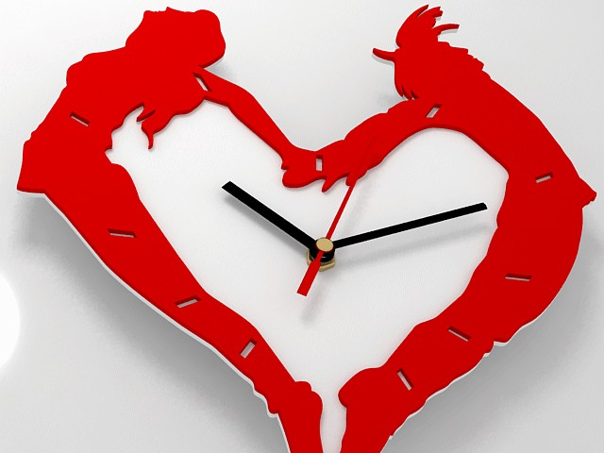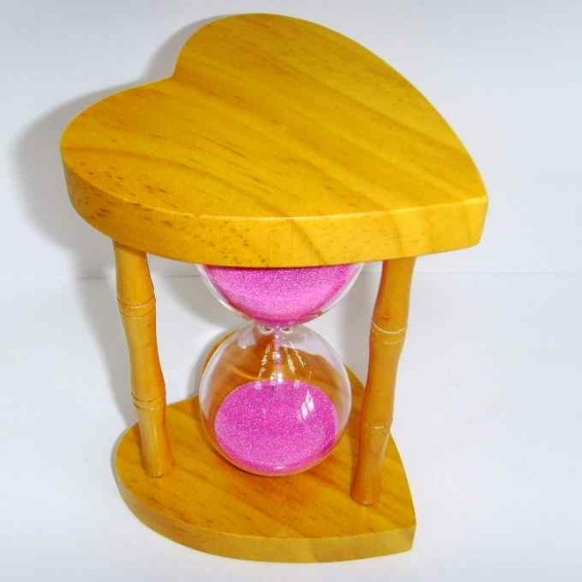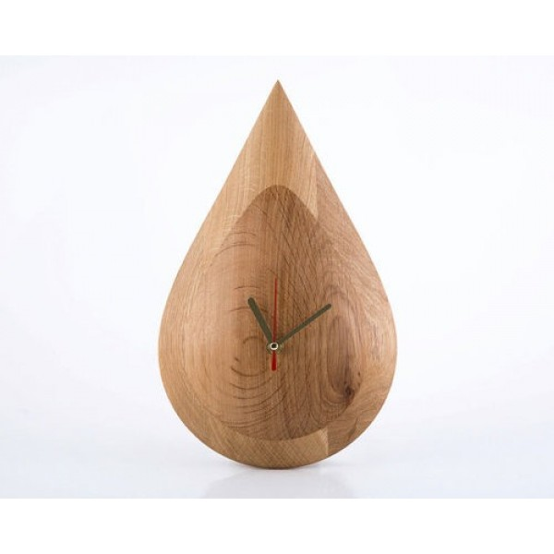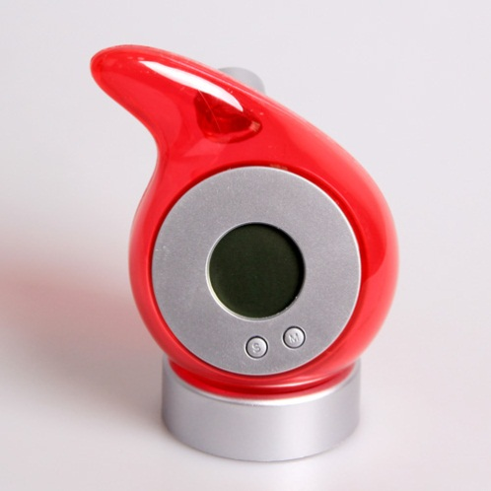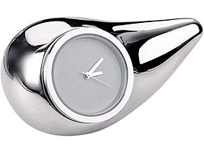

- Ремень
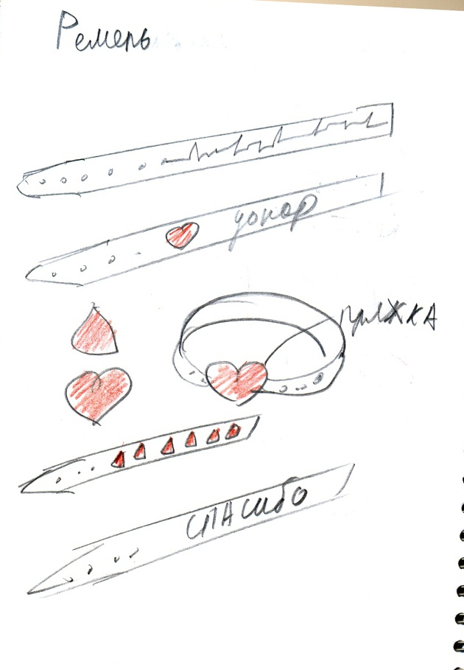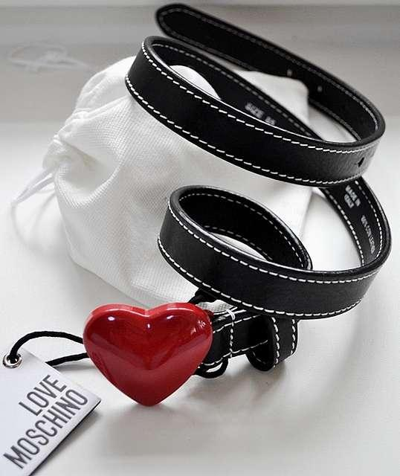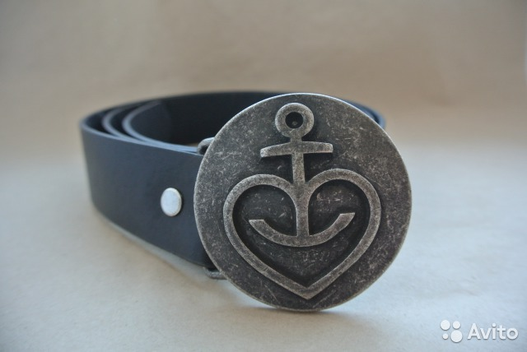

- Медальон и Освежитель воздуха в машину, красивое украшение, за хорошее дело
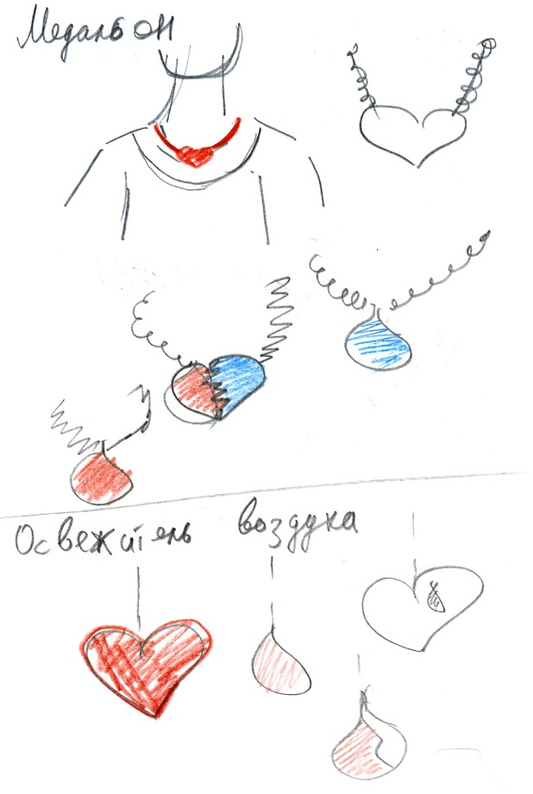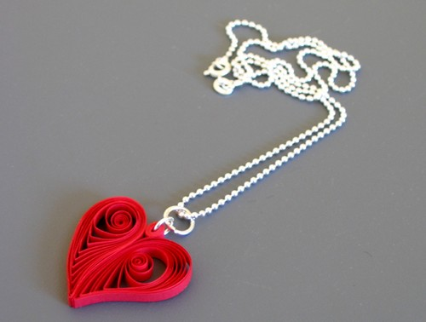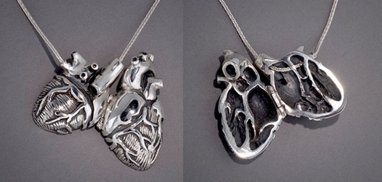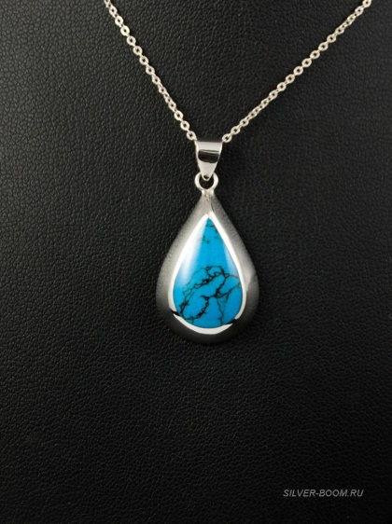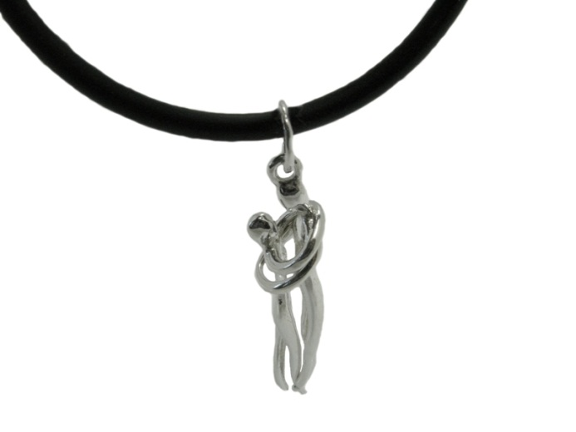

- Флешка, сейчас век технологий и такая вещь очень нужна

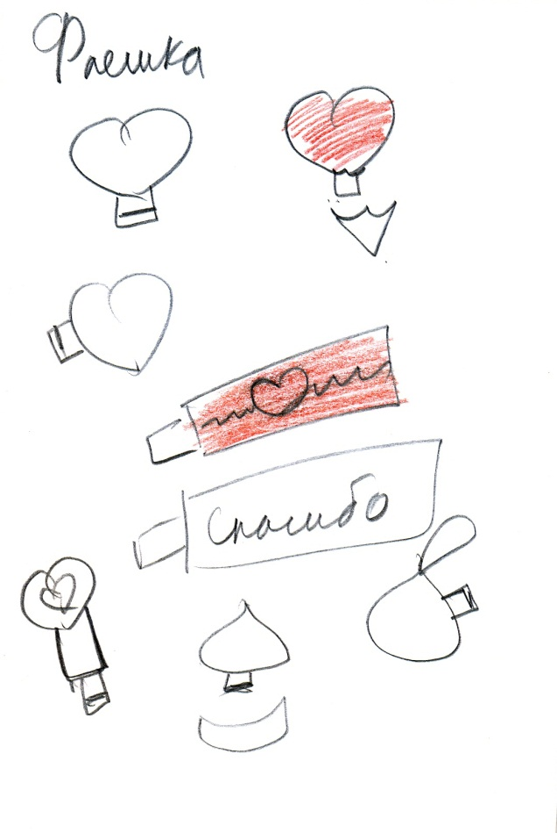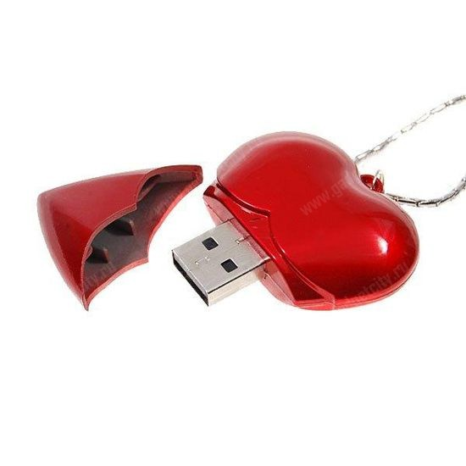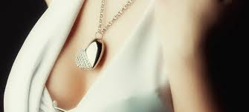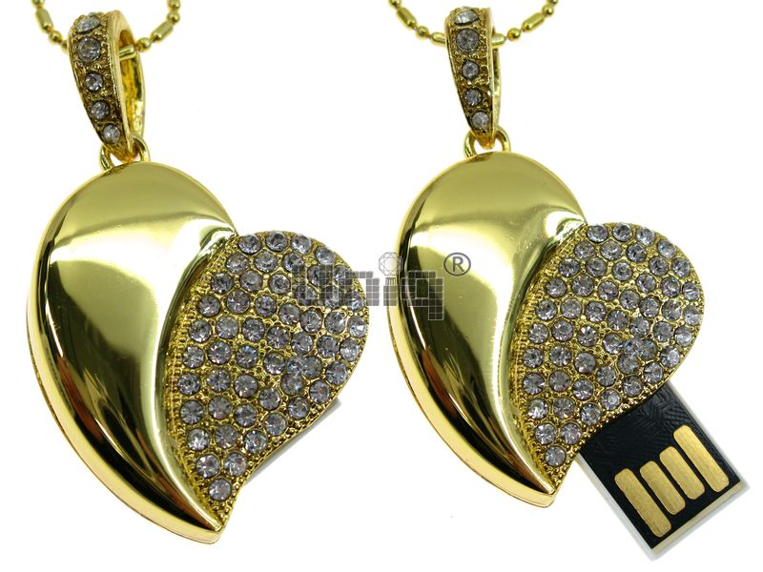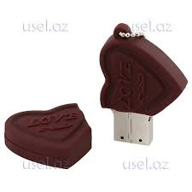

- Обложка на паспорт или чехол на айфон.
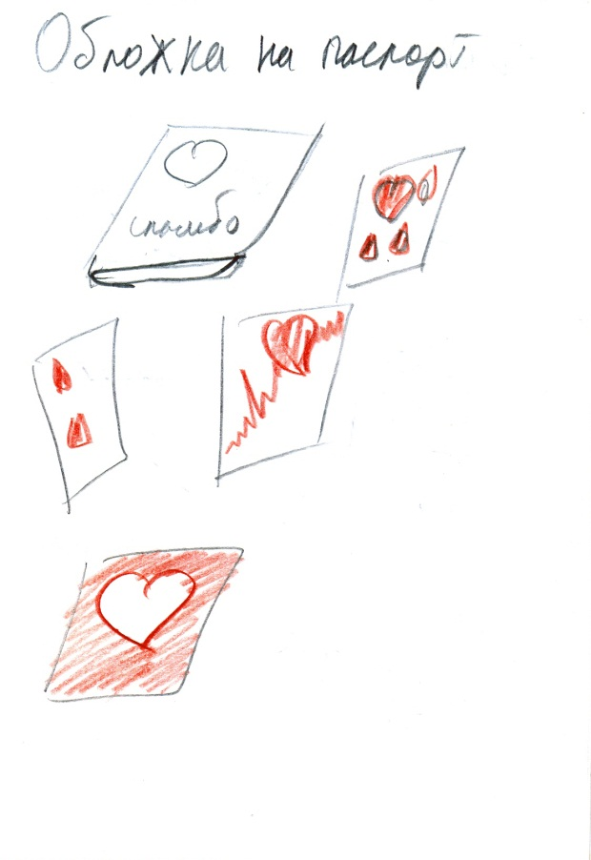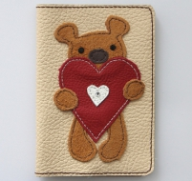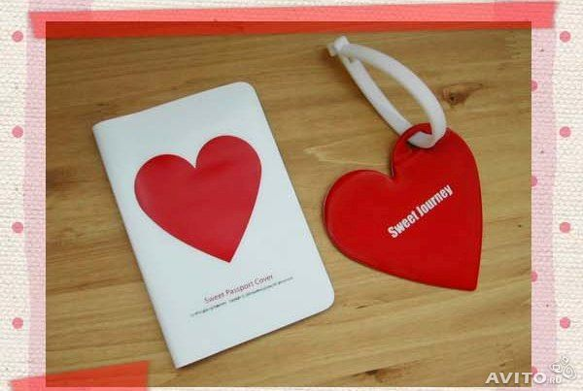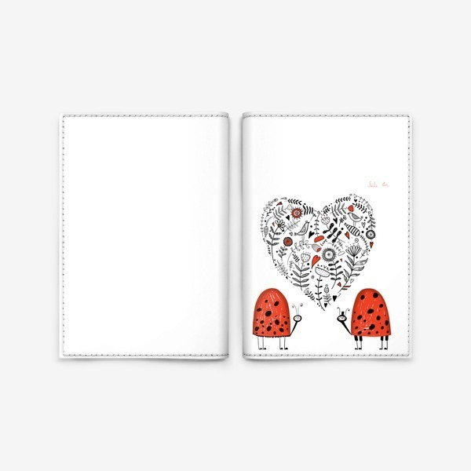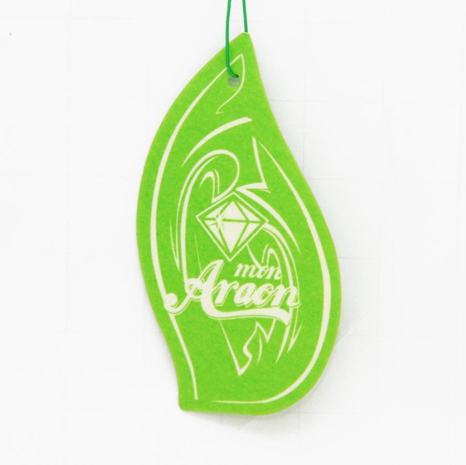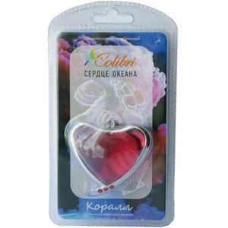
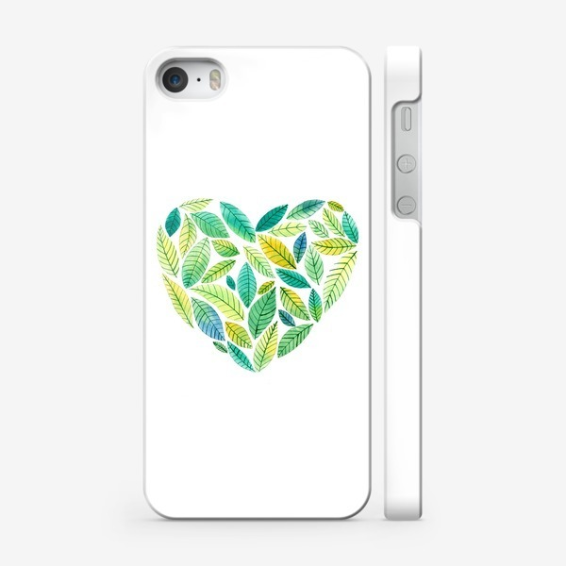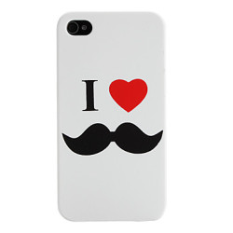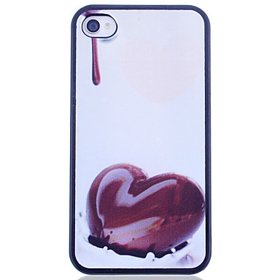
- Гематоген. После сдачи крови хорошим плюсом будет.
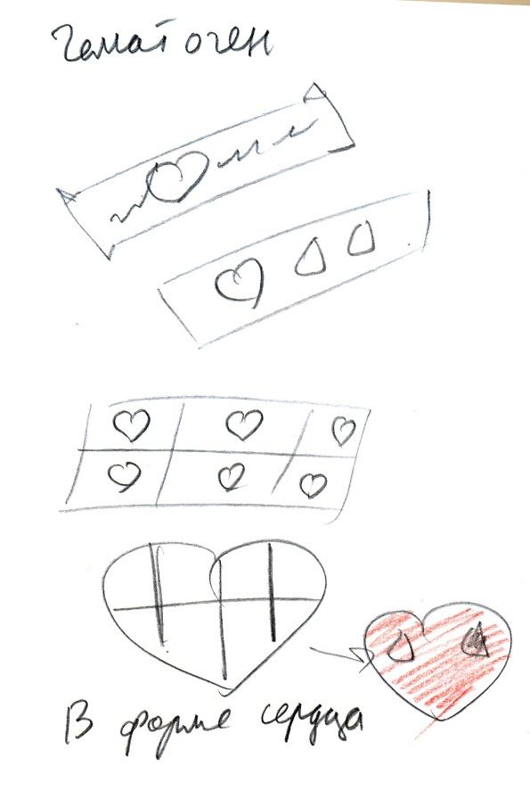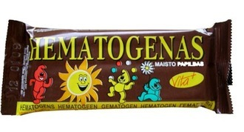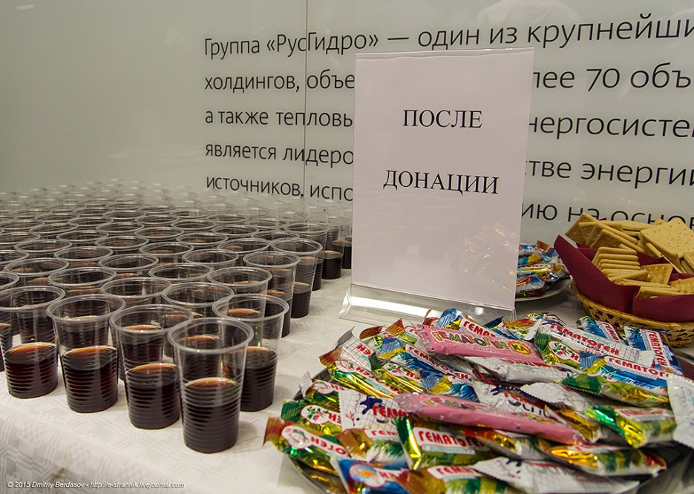

- Игрушки. Мягкая игрушка, не только радует детей, но и взрослых. Ведь все мы в душе дети.
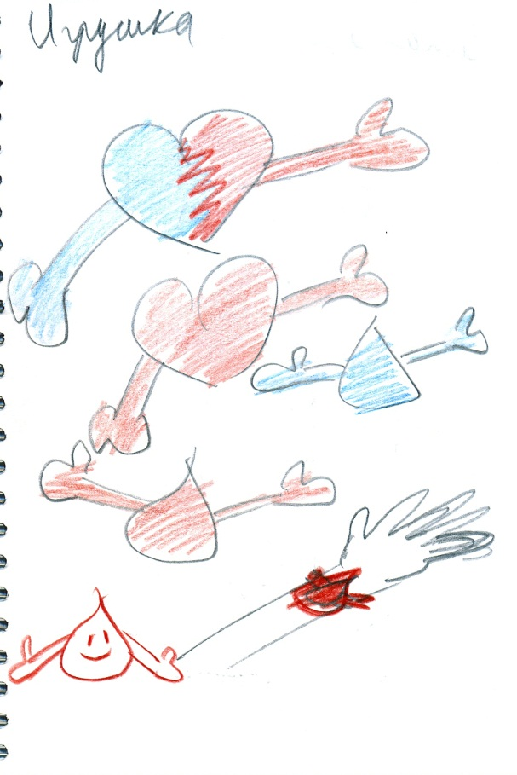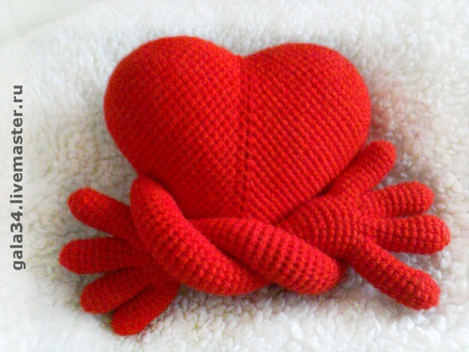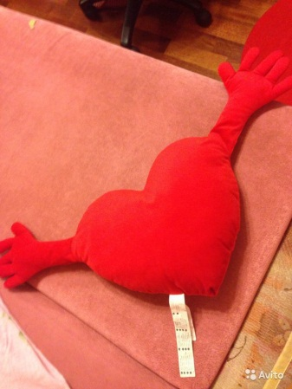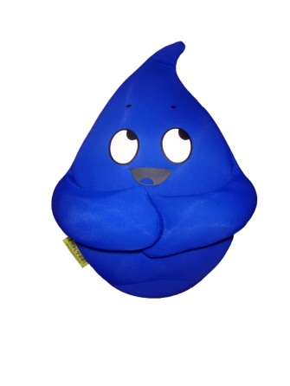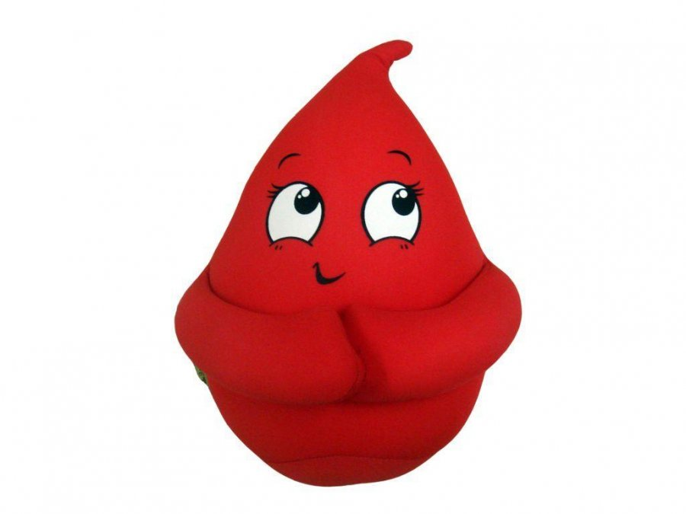

- Подушки
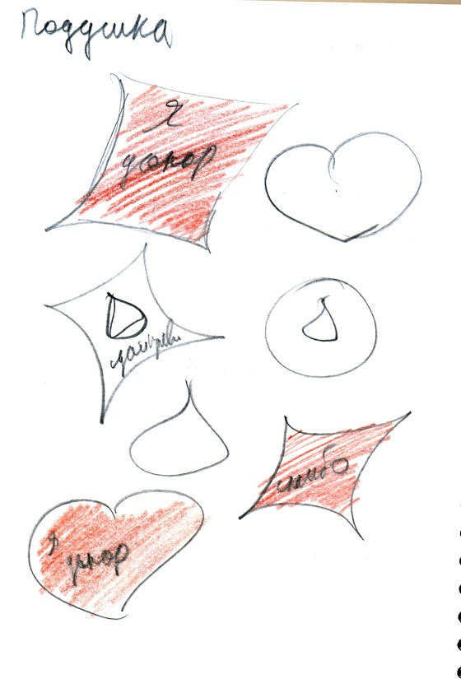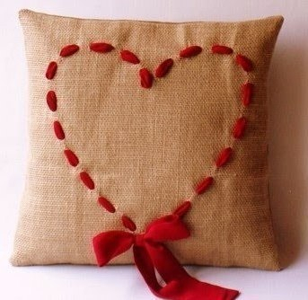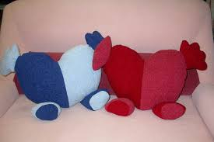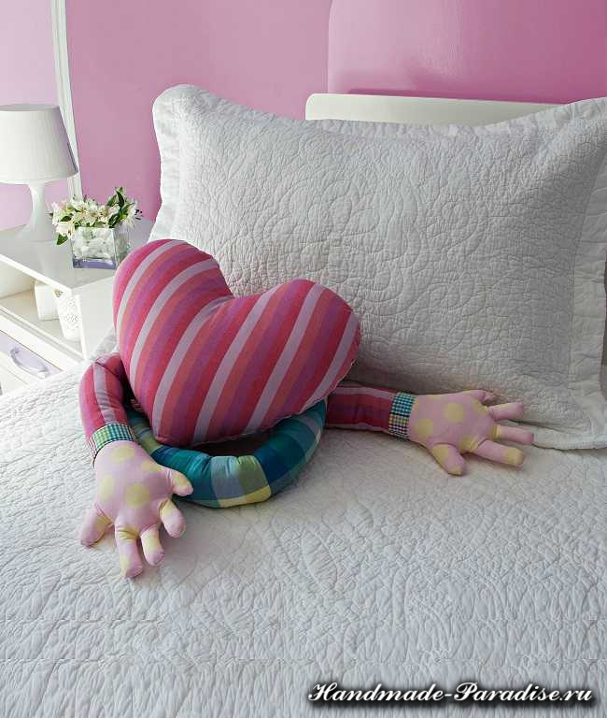

- Чтоб расширить аудиторию, можно проводить разнообразные акции, к примеру в Дании донорам крови дарили игру Bloodborne
«Датское подразделение PlayStation заключило партнёрское соглашение с местным центром сдачи крови GivBlod, результатом которого станет проведение необычной акции. 23 марта каждый, кто пожертвует собственной кровью во имя благого дела, получит бесплатную копию Bloodborne или иной игры для PlayStation. Также все доноры смогут принять участие в розыгрыше редкого издания консоли PS4 в стиле нового ролевого экшена от студии From Software. Целью организаторов является привлечение внимания жителей Дании к проблеме нехватки донорской крови.»
То есть можно будет привлекать геймеров, людей который зависают в мире онлайн игр.

- Еще одна акция прошла в Великобритании
«Организация NHS Blood and Transplant призвала граждан Великобритании участвовать в сдаче крови. По такому случаю на станции St Pancras International Station появились люди, разрисованные сосудами и артериями. Призыв к донорам связан с большим количеством общественных мероприятий, которые пройдут этим летом в британской столице. В частности, речь идет об Олимпийских играх этим летом. NHS Blood and Transplant планирует увеличить запас донорской крови на 30%, Лондон, 25 апреля 2012.»
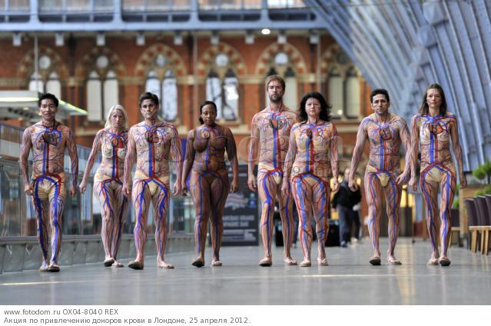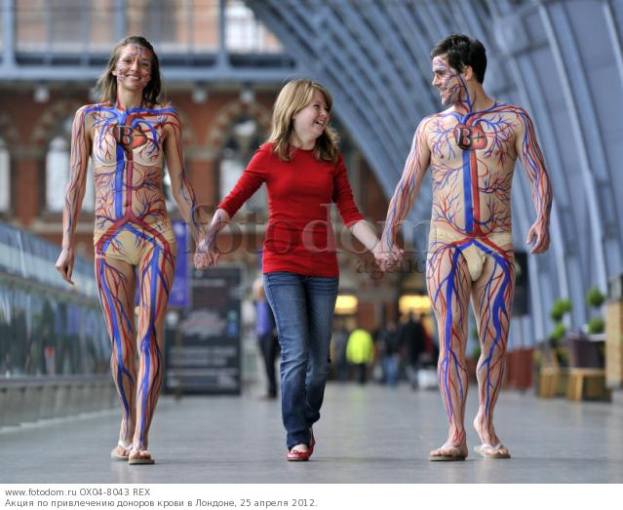

Чтоб привлечь больше людей надо устраивать необычные акции
Такой ход делают магазины одежды, электроники и т.д.
«Примером краткосрочной и эффективной рекламной кампании может служить акция, проведенная в одном из крупных вильнюсских магазинов дорогой джинсовой одежды. Объявив заранее, что клиенты, пришедшие в определенное время в магазин без штанов, будут иметь возможность бесплатно подобрать себе стильные джинсы, руководство магазина получило результат в виде очереди из молодых парней и девушек в одних трусах, выстроившейся у дверей магазина в нужное время. Так как акция продлилась всего 10 минут, то магазин на бесплатных джинсах особо не проиграл, зато об этой акции и самом магазине еще долго велись разговоры, а «волна» покупателей за «платными» джинсами была довольно длительной. Кстати, вам этот случай ничего не напоминает? Много лет назад салон сотовой связи «Евросеть» провел еще более шокирующую рекламную акцию: клиентам, пришедшим в магазин полностью обнаженными, дарили новенький мобильный телефон.

Люди порой готовы на безумство
Таким образом, можно сделать вывод, что «на халяву люди готовы на многое», они готовы даже на безумства. Затейте оригинальный, даже безумный, флэш-моб рекламную акцию, подключите к этому событию СМИ, особенно интернет, телевидение, так, чтобы об этой акции предварительно и впоследствии писали и говорили, чтобы были фотографии и видео, — и о вашем магазине одежды еще долго будут говорить. Сарафанное радио работает четко и эффективно, как показывает опыт, слухам люди доверяют даже больше, чем открыто поданной информации. Громкие и скандальные рекламные акции со временем становятся городскими легендами, а название магазина, устроившего грандиозный флэш-моб, становится узнаваемым и притягивает внимание посетителей.
Не бойтесь экспериментировать, собирайте себе список различных фишек и акций и главное ВНЕДРЯЙТЕ их в своем магазине.
Некоторые из них обязательно сработают и приведут вам новых клиентов.»

